Тема и прехедер

Re:Пост
Доступ к бесплатному мини – курсу по креативному маркетингу

Текст с кнопкой

Здравствуйте, Алина Андреева!

Добро пожаловать на Re:Post.ru – обучающую платформу по маркетингу Re:Пост!

Вам доступен мини – курс в личном кабинете

Войти

Этот бесплатный мини-курс поможет вам быстро освоить базовые навыки и начать применять их на практике.

Вы узнаете:

- Основы маркетинга: Понимание ключевых концепций.

- Как подготавливать стратегии для увеличения охвата целевой аудитории.

- Продажи через интернет: Методы увеличения конверсии и продаж онлайн.
И многое другое.

Наши курсы регулярно обновляются, чтобы соответствовать последним тенденциям, и вы всегда сможете вернуться к материалам для повторения теории:

Приступить к учёбе

Дополнительный текст

А еще напоминаем вам, что в течении месяца действует скидка 10% по промокоду на оплату курса «Креативный маркетинг: от репостов до продаж»

С уважением,
Команда Re:Пост

Тема и прехедер

⏱ Станьте профессионалом в маркетинге
Промокод на скидку 10% и мини–курс по креативному маркетингу от Re:Пост

Вводный абзац

Хотите освоить новую профессию или улучшить свои маркетинговые навыки? Компания Re:Пост запускает новый онлайн-курс, мы приглашаем как новичков, так и специалистов освоить креативный маркетинг. Наши курсы помогут вам изучить все тонкости маркетинга: от репоста до продаж и достичь успеха в этой области.

Баннер

Для вас, мы приготовили подарок: промокод со скидкой 10% и мини–курс.

Текст с кнопкой

Получите мини – курс по креативному маркетингу в подарок, при регистрации на нашем сайте
Промокод на скидку при оплате курса 10%
действует до конца месяца

Промокод: Re:Пост10

Зарегистрироваться

🎓 Присоединяйтесь к нам и начните свою карьеру в маркетинге!

Дополнительный текст


📈 Что вы получите:

- Основы маркетинга: Понимание ключевых концепций и стратегий.
- Практический опыт: Первые шаги в создании эффективных маркетинговых кампаний.
- Создание портфолио: Соберите реальные кейсы для вашего резюме.

📅 Когда и где:

- Смотрите видеоуроки в удобное для вас время и в любом месте.
- Доступ к материалам бессрочный, чтобы вы могли вернуться и повторить теорию.

🚀 Почему выбирают нас:

- Актуальные знания: Курсы регулярно обновляются, чтобы соответствовать последним тенденциям.
- Профессиональные связи: Возможность наладить контакты с экспертами и коллегами.

Не упустите шанс стать профессионалом в креативном маркетинге! Запишитесь на наши курсы и начните свой путь к успеху уже сегодня!

Записаться на курс

Магазин «Авоська» заметил, что покупатель давно не заказывал продукты, и решил подарить ему индивидуальный промокод на бесплатную доставку.

Тема и прехедер
Рассказываем, что в письме читателя ждёт персональный промокод.
⏱ Не упустите выгоду!
Промокод от онлайн-магазина «Авоська»

Вводный абзац
Объясняем, почему отправили это письмо.
Мы заметили, что вы давно не заказывали из «Авоськи». Предлагаем вернуться к удобным онлайн-покупкам. Тем более, у нас есть для вас специальный промокод!

Баннер
Добавляем фото дружелюбного курьера, чтобы расположить читателя. Подчёркиваем, что предложение индивидуальное.
Получите индивидуальный промокод на бесплатную доставку специально для вас.
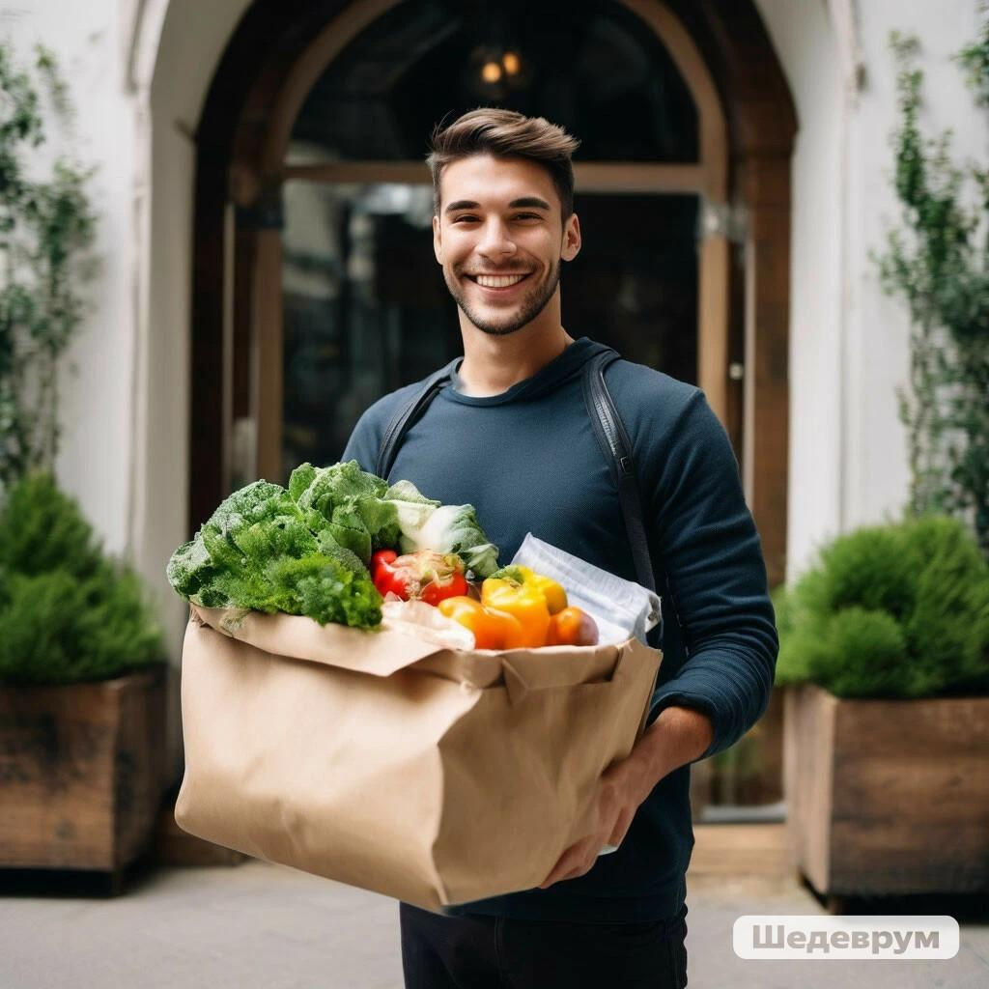

Текст с кнопкой
Даём промокод, рассказываем, как долго он действует и как его активировать.
Бесплатная доставка

Промокод активен при заказе от 1500 рублей и действует до конца месяца.

Промокод: АВОСЬ1500

Использовать промокод

Дополнительный текст
Напоминаем о преимуществах заказа в нашем магазине.
Заказывать продукты в «Авоське» — удобно:
- Тщательно отбираем самые свежие продукты, чтобы вы могли наслаждаться их вкусом и пользой.
- Упаковываем ваши покупки в термопакеты, чтобы они оставались свежими и вкусными.
- Доставим ваш заказ в течение часа, чтобы вы могли наслаждаться свежими продуктами как можно скорее.
- Если качество товаров вас не устроит, мы вернем вам деньги.

Горячее КП от магазина фермерских продуктов «Молочкова»

Магазин фермерских продуктов «Молочкова»
ИНН 143401001, КПП 143400, ОГРН 1234567
Юридический адрес:
142142, Московская область, г. Королёв, ул. Рябиновая, д. 25

У вас активна скидка 11% на ближайшие 7 дней.
«Молочкова» подготовили для вас прайс-лист с актуальными ценами на продукцию. Стоимость товаров уже снижена на 11% специально для вас.

Мы заботимся о качестве наших продуктов и сотрудничаем только с надёжными поставщиками, которые не используют:

- пестициды;
- гербициды;
- минеральные удобрения;
- гормоны роста, консерванты;
- усилители вкуса и другие вредные вещества;

Для вас мы выбрали фермеров из Шаховского района Московской области.

Продукты будут доставлены вам напрямую. Воздух в этой местности экологически чистый и безопасный, потому что здесь нет промышленных предприятий.

При желании, вы можете приехать на фермы и лично убедиться в качестве продуктов.

Почему с нами выгодно сотрудничать

- Гарантируем свежесть и качество фермерских продуктов. Если вас не устроят товары, заменим их в течение четырёх часов.

- Первого числа каждого месяца мы проверяем товары поставщиков в независимых лабораториях.

- Вы получите товар строго в назначенное время и место. Наши сотрудники предельно ответственны и пунктуальны в работе.

- У нас имеется высокотехнологичное оборудование и спецтранспорт для правильного хранения и доставки товаров.

Скидка 11% активна всего неделю
К сожалению, если вы отложите решение, мы не сможем зафиксировать действующую скидку дольше недели. Поэтому рекомендуем воспользоваться скидкой сейчас.

Не упустите шанс воспользоваться нашим специальным предложением!

Если вы решите заказать что-то ещё, посмотрите полный каталог. На все товары в нём также действует ваша персональная скидка 11%.

Успейте заключить договор, пока действует персональное предложение!

Наши контакты
Свяжитесь с нами по телефону: +7 (495) 110-00-00
электронной почте: molochkova.vkusno@mail.ru.
Также вы можете написать нам в Telegram.

